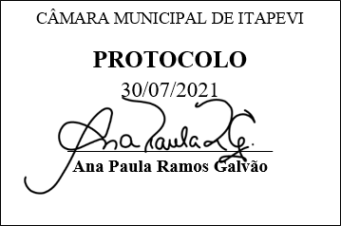
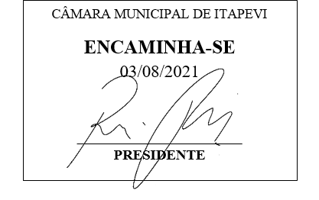
INDICAÇÃO Nº 1716/2021

Súmula - Indico ao Poder Executivo Municipal, na pessoa do Excelentíssimo Senhor Igor Soares Ebert, Prefeito Municipal, a necessidade de construção de um novo Centro de Reabilitação com piscina, nesta municipalidade.

INDICO à Mesa, na forma regimental vigente, que seja oficiado ao Excelentíssimo Senhor, Igor Soares Ebert, Prefeito Municipal, e que oficie a Secretaria ou Departamento Responsável, da necessidade de construção de um novo Centro de Reabilitação com piscina, nesta municipalidade.

Justificativa
Senhor Presidente; -
Senhores Vereadores; -
Senhoras Vereadoras; -

É de conhecimento comum que há uma demanda muito grande de atendimentos no atual Centro de Reabilitação do município que já está saturada devido ao grande número da procura por atendimento médico especializado no tange a reabilitação em diversas patologias. O atual Centro de Reabilitação encontra-se ultrapassado e obsoleto, tanto na infraestrutura quanto na diversificação de modalidade para reabilitar aqueles que precisam deste tratamento. Por essa razão é que solicito que seja construído um novo Centro de Reabilitação, ou seja adequado com novas salas de atendimento, maior espaço para acomodar aos pacientes, e também a implantação de uma piscina para se desenvolver o trabalho de hidroterapia nos casos necessários.
Por esse motivo é que faço essa indicação, que contando com o apoio dos nobres pares e atendimento por parte do órgão responsável, antecipo meus agradecimentos.

Sala das Sessões Bemvindo Moreira Nery, 06 de julho de 2021.
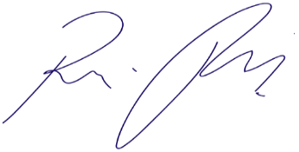
Vereador Rafael Alan de Moraes Romeiro
Professor Rafael
Presidente
PODEMOS

